
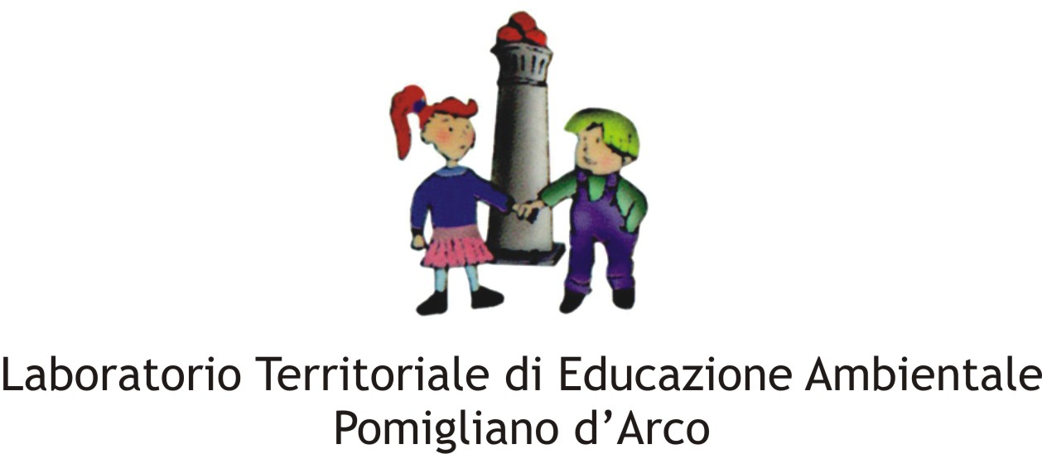


Ministero della Pubblica Istruzione
Ufficio Scolastico Regionale per la Campania
Direzione Generale

ATTIVITA’ DI EDUCAZIONE AMBIENTALE PER LO SVILUPPO SOSTENIBILE
“ECOPROFIT: guadagnare riducendo gli sprechi energetici”
“RIFIUTIAMO …I RIFIUTI: da cosa nasce cosa”

SCHEDA DI PARTECIPAZIONE A.S. 2007/2008

Denominazione della Scuola:………………………………………………………………………………………………

Indirizzo:……………………………………………………………………………………………………………………

Città:………………………………………………………….Provincia:……………………………………………..…..

Tel:……………………………………………………………….Fax:..…………………………………………………...

E-mail:……………………………………………………Indirizzo Web:………………………………………………...

Dirigente Scolastico: ……………………………………………………………………………………………………….

Contrassegnare il/i Progetto/i al/i quale/i si intende aderire

“ECOPROFIT: guadagnare riducendo gli sprechi energetici” /__ /

Docente Referente:.………………………………………………………………………………......................................................

Disciplina d’Insegnamento:……………………………………………………………………………………………………………

“RIFIUTIAMO …I RIFIUTI: da cosa nasce cosa” /__ /

Docente Referente:.………………………………………………………………………………......................................................

Disciplina d’Insegnamento:……………………………………………………………………………………………………………

Data_______________________________ IL DIRIGENTE SCOLASTICO

-----------------------------------------------------------------

Timbro
della Scuola

